中原大學高等教育深耕計畫
活動執行成果／出國心得報告
活動類型 | □研討會 □成果展示／發表 ☑專題演講 □專業諮詢 □其他：  □出國心得報告（出差人： ）
主題 | EIGENVALUES IN RIEMANNIAN GEOMETRY
時間 | 113年11月29日（五）14:10-15:00 |  | 地 點 | 科學B03講堂
主辦單位 | 理學院、應用數學系
活動成效報告
此次邀請到淡江大學應用數學與數據科學學系的何柏通教授擔任講師，講題為：「EIGENVALUES IN RIEMANNIAN GEOMETRY」(黎曼幾何中的特徵值)，在這次演講中，何教授向我們介紹拉普拉斯算子特徵值的定義，並討論其性質以及與黎曼幾何相關的問題。
基本特徵值：在某些特定的流形（有界的流形）上，特徵值的集合形成一個譜，特徵值之間通常存在間隔，具有重要的幾何意義。而黎曼幾何（Riemannian geometry）是數學中的一個分支，主要研究帶有黎曼度量的流形的幾何性質，黎曼度量為流形提供了一種「距離」或「內積」的概念，從而使得在流形上可以定義角度、長度、曲率等幾何量。
本次演講參與師生共計25位，透過何教授的演講讓學生們了解到黎曼幾何是研究帶有黎曼度量流形幾何性質的數學分支，它在數學、物理學（尤其是廣義相對論）等多個領域都有重要的應用，通過黎曼度量、曲率、測地線等概念，黎曼幾何為我們提供了理解和描述曲面及更高維流形的強大工具。
,
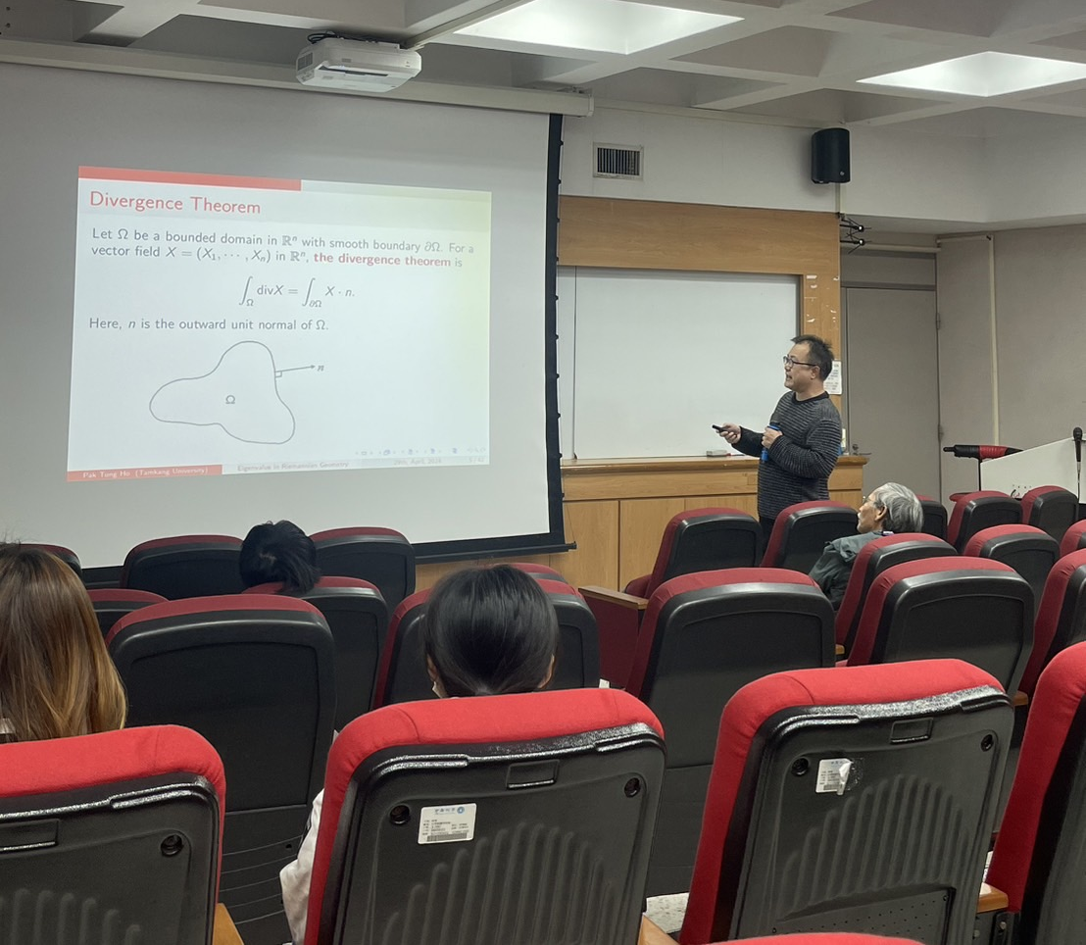  講員演講中 |  | 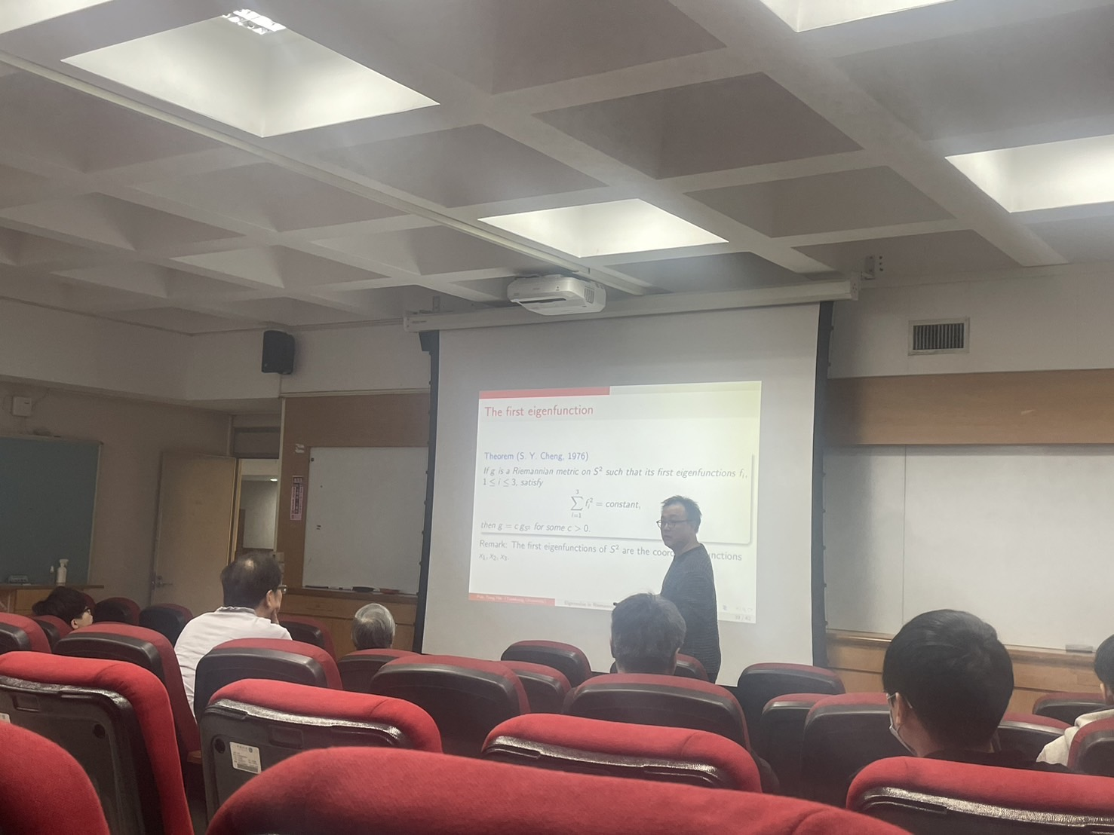  透過問答方式來講解黎曼幾何
註：出國心得報告請包括以下各項：活動經過、與會（交流／參觀）心得、建議。

